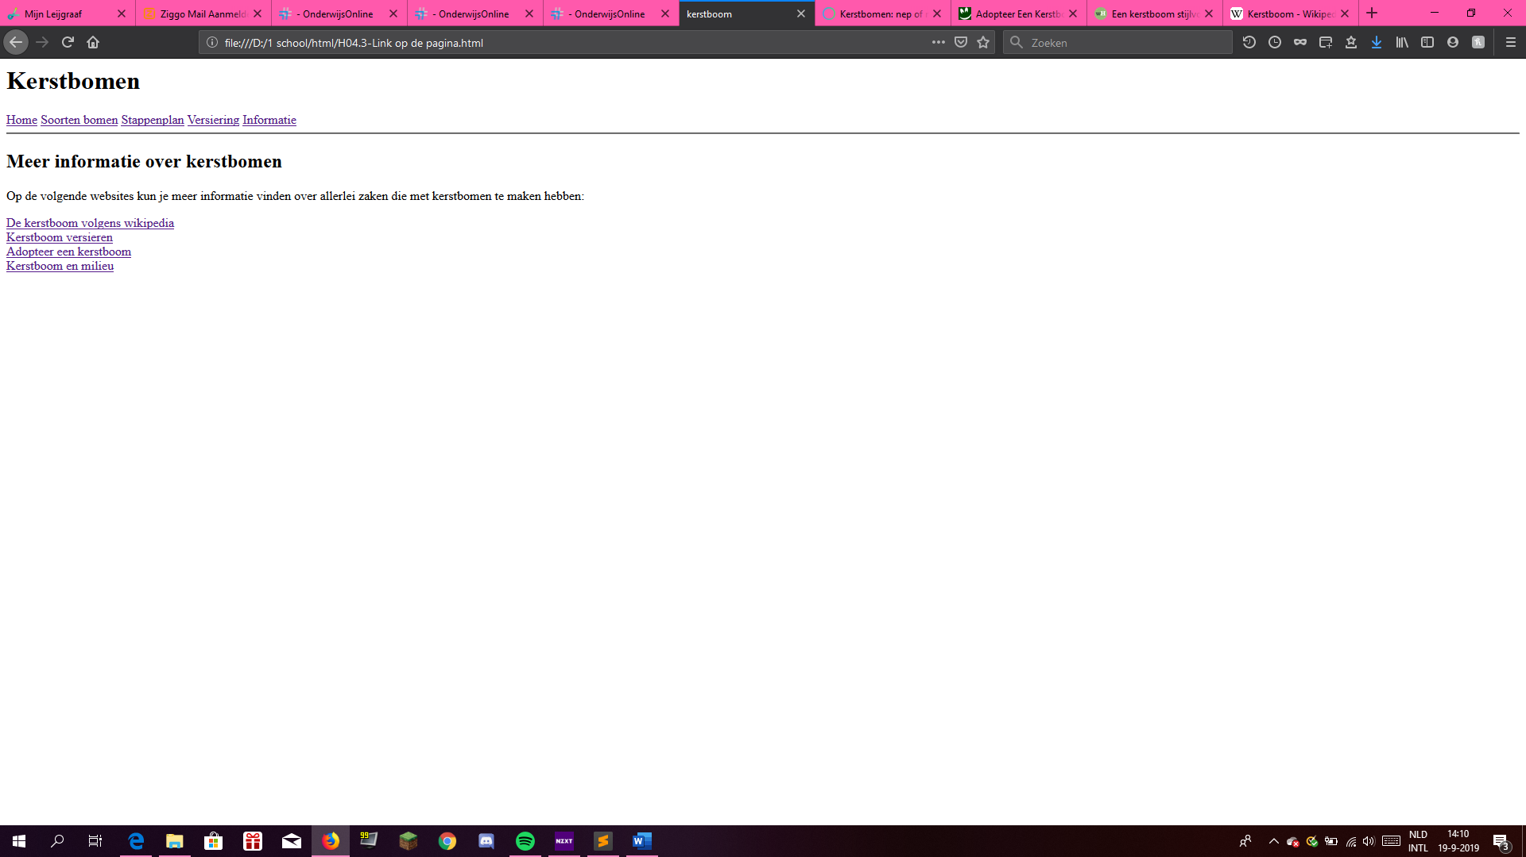

<html>

<head>

<title>kerstboom</title>

</head>

<body>

<h1>Kerstbomen</h1>

<a href="kerstboom 2.html">Home</a>

<a href="bomen.html">Soorten bomen</a>

<a href="stappenplan.html">Stappenplan</a>

<a href="versiering.html">Versiering</a>

<a href="H04.3-Link op de pagina.html">Informatie</a>

<hr />

<h2>Meer informatie over kerstbomen</h2>

<p>Op de volgende websites kun je meer informatie vinden over allerlei zaken die met kerstbomen te maken hebben:<br /></p>

<a href="https://nl.wikipedia.org/wiki/Kerstboom" target="_blank">De kerstboom volgens wikipedia</a><br />

<a href="https://nl.wikihow.com/Een-kerstboom-stijlvol-versieren" target="_blank">Kerstboom versieren</a><br />

<a href="http://www.adopteereenkerstboom.nl/" target="_blank">Adopteer een kerstboom</a><br />

<a href="https://www.milieucentraal.nl/bewust-winkelen/spullen-en-diensten/kerstbomen/" target="_blank">Kerstboom en milieu</a></p>

</body>

</html>